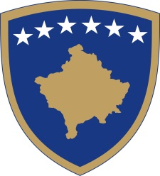
Republika e Kosovës
Republika Kosova-RepublicofKosovo
Qeveria - Vlada - Government

Br. 01/16
Datum: 26.03.2020. godine

Na osnovu člana 92. stav 4. i člana 93. stav 4. Ustava Republike Kosovo, na osnovu člana 4. Uredbe br. 05/2020 o oblastima administrativne odgovornosti Kancelarije premijera i Ministarstava, u skladu sa članom 17. i 19. Pravilnika o radu Vlade Republike Kosovo br. 09/2011, Vlada Republike Kosovo, na sednici održanoj 26. marta 2020. godine, donosi ovu:

O d l u k u

- Izmenjuje se i dopunjuje Odluka Vlade br. 01/07 od dana 11.03.2020. godine o sprečavanju infekcije Corona Virus COVID-19.

- Izmenjuje se tačka 1.1. stava 1. osnovne odluke, tako da se obustava edukativno-obrazovnog procesa u javnim i privatnim obrazovnim ustanovama na svim nivoima nastavlja do druge odluke, uz preporuku oslobađanja sa posla jednog roditelja (ova mera se ne odnosi za zdravstvene radnike i one u bezbednosnom sektoru).

- Ova odluka je sastavni deo odluke br. 01/07 od dana 11.03.2020. godine.

- Odluka stupa na snagu na dan potpisivanja.

Albin KURTI

_________________________________
Vršilac dužnosti premijera Republike Kosovo

Dostaviti:

- Zamenicima premijera
- Svim ministarstvima (ministrima)
- Generalnom sekretaru KP-a
- Arhivi Vlade

